ПРАКТИЧЕСКАЯ РАБОТА №1

ПРОЕКТИРОВАНИЕ ЛВС ДЛЯ ЗДАНИЯ

В своей работе я буду проектировать ЛВС для здания компьютерного клуба 30 на 9.15 метров. Используемый комплекс технических средств: *Buffalo*. Вариант СКС: *Belden*.

Вариант помещения:



Рис.1 – схема помещения

Вариант комплекса технических средств и СКС от компании *Buffalo* и Belden:

1. **Маршрутизаторы:**

|  |  |
| --- | --- |
| Название маршрутизатора | Свойства |
| АС1200 двухканальный WiFi – маршрутизатор | * 1 порт gigabit WAN * макс. скорость беспроводного соединения: 897 Мбит/с * 3 x 10/100 Мбит/с LAN портов * Поддержка LAN/WAN IPv6 * Наработка на отказ: минимум 3 года * Под нагрузкой роутер способен работать с 20 клиентами на пределе своих возможностей. * Дальность беспроводной связи, макс. 70 м * Цена: 2800 |
| Система WiFi маршрутизатора узлов сети AC2200 | * макс. скорость беспроводного соединения: 1167 Мбит/с * количество LAN-портов: 2 * WAN: Ethernet RJ-45 * Наработка на отказ: минимум 2 года * Под нагрузкой роутер способен работать с 15 клиентами на пределе своих возможностей. * Дальность беспроводной связи, макс. 70 м * Цена: 2500 |
| Wi-Fi роутер TP-LINK Archer C6, черный | * Частота процессора 800 МГц * Количество ядер процессора: одноядерный * Оперативная память 128 МБ * Количество диапазонов двухдиапазонный * Скорость 802.11n, 2.4 ГГц 300 Мбит/с * Скорость 802.11n, 5 ГГц 300 Мбит/с * Максимальная скорость по всем WiFi диапазонам 1167 Мбит/с * Дальность беспроводной связи, макс. 70 м * Цена: 3100 |

**2) Коммутаторы:**

|  |  |  |
| --- | --- | --- |
| Название коммутатора | | Свойства |
| Неуправляемые коммутаторы | | |
| Buffalo PoE Smart 8 Port Business Switch (BS-GS2008P) | | * 8 портов Ethernet 16 Гбит / с * установка в стойку * IEEE 802.1p (Priority tags), Jumbo Frame, автоопределение MDI/MDIX * 128 МБ встроенная память, 128 МБ RAM * Наработка на отказ: минимум 2 года * Цена: 13946,94 * Архитектура стекирования поддерживает кольцевой режим с резервированием |
| Buffalo Unmanaged 16 Port Business Switch (BS-GU2016) | | * 16 портов Ethernet 16 Гбит/с * установка в стойку * IEEE 802.1p (Priority tags), автоопределение MDI/MDIX * 802.3az Green Ethernet * размеры 5.12 x 8.46 x 1.7 мм * Наработка на отказ: минимум 2 года * Архитектура стекирования поддерживает режимы цепочки и кольца. * Изучение физического MAC-адреса с синхронизацией таблицы MAC-адресов по стеку * цена: 12877,73 |
| Управляемые коммутаторы | | |
| 8 портовый Гбит коммутатор c питанием по Ethernet EdgeSmart PoE+ TPE-TG82ES | * 24 порта Ethernet 100 Мбит/с * установка в стойку * IEEE 802.1p (Priority tags), автоопределение MDI/MDIX * 2 uplink/стек/SFP (до 1 Гбит/с) * Наработка на отказ: минимум 3 года * Физическое объединение в стек до 16 устройств, 384 порта Gigabit, 32 порта 10 Gigabit * Управление единым IP-адресом, поддержка до 16 IP-устройств, объединенных в стек * IEEE 802.1q (VLAN), IEEE 802.3ad (Link Aggregation Control Protocol), IEEE 802.1p (Priority tags), IEEE 802.1d (Spanning Tree), Jumbo Frame, автоопределение MDI/MDIX, IEEE 802.1s (Multiple Spanning Tree) * цена: 7200 | |
| 5 портовый Гбит коммутатор c питанием по Ethernet EdgeSmart PoE+ TPE-TG50ES | * 5 портов Ethernet 100 Мбит/с * установка в стойку * IEEE 802.1p (Priority tags), Jumbo Frame, автоопределение MDI/MDIX * 128 МБ встроенная память, 128 МБ RAM * Наработка на отказ: минимум 3 года * Управление стеком единого IP-адреса, поддержка до 6 единиц оборудования, объединенных вместе * Цена: 4500 | |

**3) Телекоммуникационный шкаф**

|  |  |
| --- | --- |
| Телекоммуникационный шкаф | Свойства |
| Серверный шкаф 19" напольный серия LITE 24U: | * Вместимость: 24U * Предназначен для размещения оборудования 19 дюймов * Наработка на отказ: минимум 1 год * Цена: 11500 |
| Шкаф 19" 6U 600х450 настенный, дверь стекло, серый MDX-SH-6U60- 45-GS-GY MDX-SH-6U60-45-GS-GY | * Вместимость: 6U * Предназначен для размещения оборудования 19 дюймов * Наработка на отказ: минимум 1 год * Цена: 4700 |

**4) Патч-корды:**

|  |  |
| --- | --- |
| Патч - коды | Свойства |
| Патч-корд Belden VN-12G | * тип кабеля: витая пара * длина: 10м * тип экранирования: U/UTP * цена: 147 |
| Патч-корд Belden ST-128 | * тип кабеля: витая пара * тип экранирования: U/UTP * длина: 5м * цена: 150 |

**5) Информационные розетки:**

|  |  |
| --- | --- |
| Название модели | Свойства |
| Belden Информационная розетка WireNET UTP Modular Jack KeyConnect CAT5E | * RJ-45 Ethernet * Количество постов: 1 * Цена: 110 |
| Розетка информационная RJ45 Intro 1-303-01 | * RJ-45 Ethernet * Количество постов: 1 * Запасной пост: 1 * Цена: 190 |

**6) Опто-волоконные кабели:**

|  |  |
| --- | --- |
| Модели | Свойства |
| Belden GOCBE24 Кабель волоконно-оптический 50/125 (OM4) многомодовый, 24 волокна, central loose tube, для внешней прокладки, бронированный стальной лентой, полная защита от грызунов, UV resistant PE, -30°C - +70°C | * Длина: 1 м * Количество волокон: 24 волокон * Цена за метр: 542 |
| Belden GOSB106.002100 Кабель волоконно-оптический 62.5/125 (OM1) многомодовый (central loose tube), 6 волокон, для внешней прокладки, PE, -30°C - +70°C | * Длина: 1 м * Количество волокон: 6 волокон * Цена за метр: 542 * Цена за метр: 87 |

**7) Кабели витая пара:**

Кабель витая пара Cat.5e 4 пары без экрана BELDEN 1583E

* цена за метр: 33 руб

Кабель витая пара Cat.7 4 пары с экраном BELDEN 1885ENH

* цена за метр: 117 руб

Кабель витая пара Cat.5e 4 пары с экраном BELDEN 1633E

* цена за метр: 54 руб

**8) Патч-панели RJ-45:**

Category 6A copper cable

• Совместимость с гнездами HUBER + SUHNER категории 6 и 6A • 48 гнезд в 1U

• Повышенное использование шкафа

• Задний органайзер для кабелей

• Два ряда разъемов служат для распределения коммутационных шнуров.

• Увеличенная плотность шкафа - не требуются кабельные организаторы.

• Равномерная заделка кабеля - дополнительная гибкость кабельного ввода

• 48-портовая модульная конструкция, идеально подходящая для стандартных и готовых инсталляций.

Patch cord RJ45 category 6 unshielded:

• Многожильный кабель 26-AWG для максимальной гибкости

• Стандартные заглушки имеют формованный кожух для защиты заглушки.

• Низкое дымность, отсутствие галогенов, огнестойкость согласно IEC 60332-1.

• Патч-корд HUBER + SUHNER необходим для гарантии канала

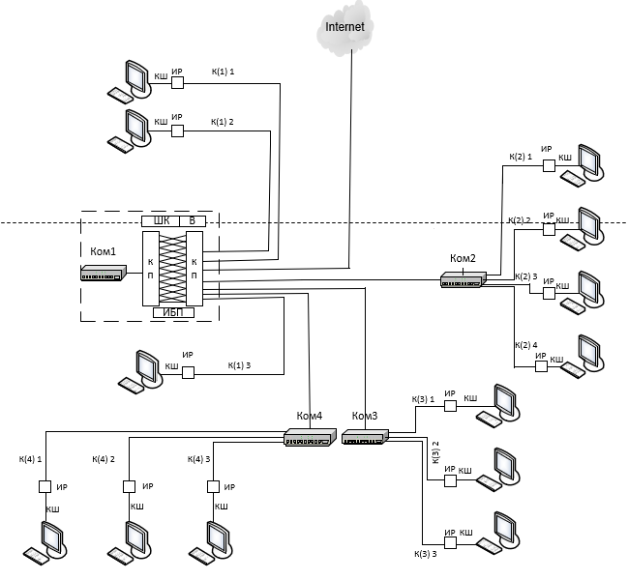

**Расчет длины кабеля эмпирическим методом:**

$$L_{av}=\frac{L_{\text{max}}+L_{\text{min}}}{2}*K_{S}+X=\frac{5+43}{2}*\text{1.1}+\text{0.5}=26,9м.$$

где  и - длина самого близкого и далекого рабочего места;

 - коэффициент технологического запаса;

Х – запас для разделки кабеля (30см) + запас со стороны кроссовой;

Количество кабельных пробросов, на которые хватает катушки кабеля: $N_{cr}=\frac{L_{cb}}{L_{av}}=\frac{\text{500}}{\text{26,05}}=18,6$

Где $L_{cb}$— количество кабеля в одной упаковке.

$$L_{c}=L_{cb}*\frac{N_{to}}{N_{cr}}=500*\frac{\text{24}}{\text{19}}=631.5м.$$

Общее количество кабеля: $\sum{L=}$ $421,05м$

**Кабельный журнал:**

|  |  |  |
| --- | --- | --- |
| Номер кабеля | Тип кабеля | Длина, м |
| К(1)-1 | UTP.5e | 5 |
| К(1)-2 | UTP.5e | 15 |
| К(1)-3 | UTP.5e | 18 |
| К(2)-1 | UTP.5e | 19 |
| К(2)-2 | UTP.5e | 19 |
| К(2)-3 | UTP.5e | 20 |
| К(2)-3 | UTP.5e | 20 |
| К(3)-1 | UTP.5e | 25 |
| К(3)-2 | UTP.5e | 26 |
| К(3)-3 | UTP.5e | 30 |
| К(4)-1 | UTP.5e | 25 |
| К(4)-2 | UTP.5e | 30 |
| К(4)-3 | UTP.5e | 40 |